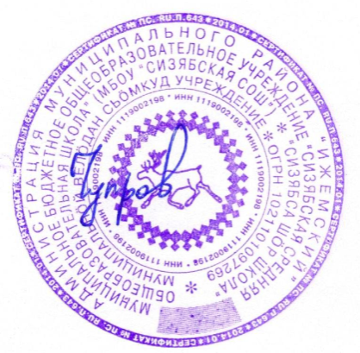
Муниципальное бюджетное общеобразовательное учреждение
«Сизябская средняя общеобразовательная школа»

Согласовано  Заместитель директора по учебной работе__________Е.М. Семяшкина | Утверждаю  Директор____________Чупров Н.А.  Приказ от 10.04.2018 г. № 40/1

КОНТРОЛЬНО-ИЗМЕРИТЕЛЬНЫЕ МАТЕРИАЛЫ
промежуточной аттестации по учебному предмету

История, 11 класс
____________________________________________________________________________ (наименование учебного предмета)

среднее общее образование
(уровень образования)

учителем истории и обществознания Ванюта О.С.
(кем составлены контрольно-измерительные материалы)

2018 г

Спецификация
годовой контрольной работы по истории в 11 классе

1. Назначение КИМ - определить уровень знаний и степень овладения учебными умениями обучающихся 6 класса
2. Использованные источники при составлении КИМ: демонстрационные варианты экзамена в форме ЕГЭ по обществознанию за прошлые годы, опубликованные в открытой печати и помещённые в сети Интернет.
3. Характеристика работы
Форма контроля: комбинированная контрольная работа.
Количество вариантов - 2
Количество заданий в каждом варианте – 20.
4. Характеристика заданий.
Работа состоит из 1 части и включает в себя 12 заданий базового и повышенного уровней сложности с кратким ответом.
Ответ на задания дается соответствующей записью в виде цифры или последовательности цифр, записанных без пробелов и разделительных символов; слова или словосочетания (также записывается без пробелов и разделительных символов).

Распределение заданий по частям контрольной работы
Части работы | Количество заданий | Максимальный первичный балл | Тип заданий
Часть 1 | 12 | 18 | с кратким ответом и набором цифр
Итого | 12 | 18

5. Рекомендации по проведению.
На выполнение работы отводится 45 минут.

- Кодификатор элементов содержания уровня подготовки учащихся 11 класса
Код раздела, темы | Код контролируемого элемента | Элементы содержания, проверяемые заданиями  контрольной работы | Задания работы
1 |  | Россия в Первой мировой войне. Революция и гражданская война в России | 1 в. | 2 в.
 | 3.1.4* | Гражданская война и иностранная интервенция. Политические программы участвующих сторон. Политика «военного коммунизма». Итоги гражданской войны | 2,5 | 5
 | 3.1.5 | Переход к новой экономической политике |  | 2
2. |  | СССР в 1922–1991 гг.
 | 3.2.2 | Партийные дискуссии о путях и методах построения социализма в СССР. Культ личности И.В. Сталина. Массовые репрессии. Конституция СССР 1936 г. | 4 | 4
 | 3.2.6* | Причины, этапы Великой Отечественной войны – | 6,7,  8,9 | 6,7,8,9
 | 3 3.2.10 | Восстановление хозяйства. Идеологические кампании конца 1940-х гг | 12
 | 3.2.11* | Холодная война. Военно-политические союзы в послевоенной системе международных отношений. Формирование мировой социалистической системы – |  | 3, 10, 11
 | 2.12 | XX съезд КПСС и осуждение культа личности. Экономические реформы 1950–1960-х гг., причины их неудач. Замедление экономического роста – | 10, 11
 | 3.2.15* | СССР в мировых и региональных кризисах и конфликтах после Второй мировой войны. Политика «разрядки». «Новое политическое мышление». Распад мировой социалистической системы – | 3 | 12

- Требования к уровню подготовки обучающихся
Распределение заданий по проверяемым умениям и видам деятельности
Код | Виды умений и познавательной деятельности | Число заданий | Максимальный первичный балл | Процент максимального первичного балла за всю работу, равного 18
2.6 | Умение систематизировать разнообразную историческую информацию на основе своих представлений об общих закономерностях исторического процесса | 4 | 6 | 33%
1 | Знание основных фактов, процессов и явлений, характеризующих целостность отечественной и всемирной истории, периодизации всемирной и отечественной истории | 1 | 1 | 5,5 %
2.3 | Умение анализировать историческую информацию, представленную в разных знаковых системах (таблица, историческая карта (схема), иллюстрация) | 6 | 9 | 50%
2.2 | Умение осуществлять внешнюю и внутреннюю критику источника (характеризовать авторство источника, время, обстоятельства, цели его создания, степень достоверности) | 1 | 2 | 11, 5%
 | Итого | 10 | 18 | 100%

Обозначение заданий в работе и бланке ответов: ВО - выбор ответа, КО – краткий ответ, РО- развернутый ответ. Уровни сложности задания: Б – базовый, П – повышенный
№ задания | Обозначение задания в работе | Проверяемое содержание | Проверяемые виды деятельности | Коды проверяемых умений | Уровень сложности | Максимальный балл за задание
1 | КО | 1914-2012 гг. | Умение определять последовательность событий | 2.6 | П | 1
2 | КО | 1918-1925 гг. | Систематизация исторической информации (множественный выбор) | 2.6 | П | 2
3 | КО | Международные отношения | Систематизация исторической информации (соответствие) | 2.6 | П | 2
4 | КО | 1930-е | Различное содержание в разных вариантах (выбор одного элемента из данного ряда) | 2.6 | Б | 1
5 | КО | Гражданская война | Различное содержание в разных вариантах (определение термина по нескольким признакам) | 1 | Б | 1
6 | КО | Великая Отечественная война | Различное содержание в разных вариантах (систематизация исторической информации, представленной в различных знаковых системах (таблица)) | 2.3 | П | 3
7 | КО | Великая Отечественная война | Различное содержание в разных вариантах (работа с исторической картой (схемой)) | 2.3 | Б | 1
8 | КО | Великая Отечественная война | Различное содержание в разных вариантах (работа с исторической картой (схемой)) | 2.3 | Б | 1
9 | КО | Великая Отечественная война | Различное содержание в разных вариантах (работа с исторической картой (схемой)) | 2.3 | П | 2
10 | КО | 1945-1964 гг. | Различное содержание в разных вариантах (анализ иллюстративного материала) | 2.3 | П | 1
11 | КО | 1945-1964 гг. | Различное содержание в разных вариантах (анализ иллюстративного материала) | 2.3 | П | 1
12 | КО | 1945-1989 гг. | Различное содержание в разных вариантах: характеристика авторства, времени, обстоятельств и целей создания источника | 2.2 | П | 2

8. Критерии оценивания
Полный правильный ответ на задания 1, 4, 5, 7, 8, 10, 11 оценивается 1 баллом; неполный, неверный ответ или его отсутствие – 0 баллов. Полный правильный ответ на задания 2, 3, 9, 12 оценивается 2 баллами; если допущена одна ошибка (в т.ч. отсутствует одна из цифр или имеется одна лишняя цифра) – 1 балл; если допущено две и более ошибок (в т.ч. отсутствуют две и более цифры или имеются две и более лишних цифр) или ответ отсутствует – 0 баллов. Полный правильный ответ на задание 6 оценивается 3 баллами; если допущена одна ошибка – 2 балла; допущено две-три ошибки – 1 балл; допущено четыре и более ошибок или ответ отсутствует – 0 баллов. Максимальный первичный балл за выполнение всей работы – 18.
Шкала перевода набранных баллов в отметку:
0-5 балла – «2»;
6-11 баллов – «3»;
12-15 баллов –«4»;
16-18 баллов – «5».

Годовая контрольная работа по истории, 11 класс. 1 вариант

1. Расположите в хронологической последовательности исторические события. Запишите цифры, которыми обозначены исторические события, в правильной последовательности в ответ.
1) разгром антипартийной группы Маленкова — Молотова — Кагановича
2) принятие партийной резолюции «О единстве партии»
3) доклад Н. С. Хрущёва на XX съезде КПСС
4) отмена 6-й статьи Конституции СССР о руководящей и направляющей роли КПСС
5) разгром троцкистско-зиновьевского блока
2. Какие три из перечисленных явлений относятся к «военному коммунизму»? Соответствующие цифры запишите в ответ.
1) аренда мелких и средних предприятий 2) продразвёрстка
3) всеобщая трудовая повинность 4) концессии иностранным предпринимателям
5) бесплатные коммунальные услуги 6) широкое кооперативное движение
3. Установите соответствие между международными кризисами, участниками которых выступал СССР, и их датами.
МЕЖДУНАРОДНЫЕ КРИЗИСЫ |  | ДАТЫ
A) Венгерский кризис  Б) Чехословацкий кризис  B) Карибский кризис  Г) Корейская война |  | 1) 1950—1953 гг.  2) 1956 г.  3) 1962 г.  4) 1968 г.  5) 1979 г.
4. Ниже приведён перечень терминов. Все они, за исключением одного, относятся к событиям, явлениям, происходившим в СССР в 1930-е гг.
1) индустриализация; 2) Конституция СССР; 3) культ личности; 4) приватизация 5) репрессии; 6) паспортная система
Найдите и запишите порядковый номер термина, относящегося к другому историческому периоду.
5. Напишите пропущенное понятие (термин).
Социально-экономическая политика большевиков в годы Гражданской войны называлась ________________ .
6. Заполните пустые ячейки таблицы, используя представленные в приведённом ниже списке данные. Для каждой ячейки, обозначенной буквами, выберите номер нужного элемента.

Событие | Дата | Участник(-и)
Наступательная операция «Багратион» | _________ (А) | И. Х. Баграмян, И. Д. Черняховский
Сталинградская битва | _________ (Б) | ___________ (В)
______________ (Г) | Август–декабрь 1943 г. | Г. К. Жуков, К. К. Рокоссовский, И. С. Конев
Битва за Москву | __________ (Д) | ____________ (Е)

Пропущенные элементы:
1) М. А. Егоров, М. В. Кантария  2) сентябрь 1941 г. – апрель 1942 г.  3) Я. Ф. Павлов  4) битва на Курской дуге | 5) битва за Днепр  6) июнь–август 1944 г.  7) июль 1942 г. – февраль 1943 г.  8) И. В. Панфилов  9) май 1942 г

7. Рассмотрите схему событий одного из периодов Великой Отечественной войны и выполните задание
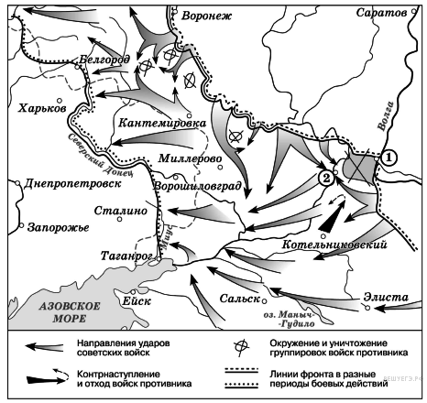
Укажите название города, обозначенного на схеме цифрой «1».
8. Заполните пропуск в следующей фразе: «Изображённое на схеме сражение произошло в тысяча девятьсот сорок ______ году».
9. Какие суждения, относящиеся к событиям, обозначенным на схеме, являются верными? Выберите три суждения из шести предложенных. Запишите в таблицу цифры, под которыми они указаны.
1) На схеме обозначены боевые действия до конца 1943 г.
2) События, обозначенные на схеме, явились первым наступлением Красной армии в ходе Великой Отечественной войны.
3) На схеме обозначены боевые действия Красной армии в ходе операции «Уран».
4) Участником событий, обозначенных на схеме, являлся К. К. Рокоссовский.
5) В кольце окружения, обозначенном на схеме, оказалось более 2 млн немецких солдат.
6) События, обозначенные на схеме стрелками, начались в ноябре 1942 г.

10. Какие суждения о данном изображении являются верными? Выберите два суждения из пяти предложенных.
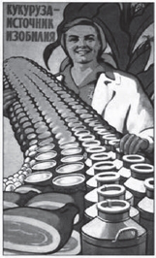 | Какие суждения о плакате являются верными? Выберите два суждения из пяти предложенных. Запишите в таблицу цифры, под которыми они указаны.  1) Плакат появился в годы восстановительной пятилетки.  2) Руководителем страны в период появления плаката был Н. С. Хрущёв.  3) Период, когда появился данный плакат, вошёл в историю как «оттепель».  4) При освоении целины зерновая культура, которой посвящён плакат, была преобладающей.  5) Результатом кукурузной компании было решение проблемы снабжения страны продовольствием.
11. Какой из плакатов, представленных ниже, относится к тому же периоду, что и данный? В ответе запишите цифру, под которой он указан.
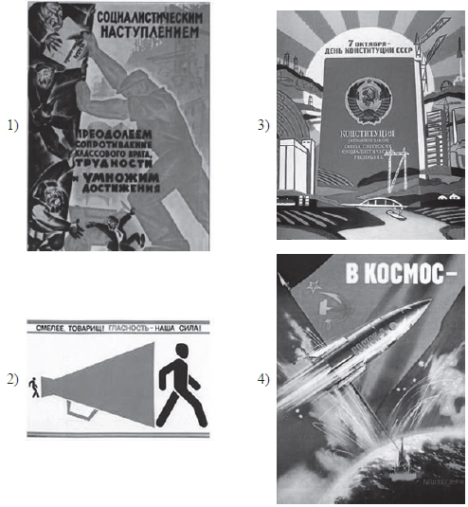
12. Прочтите отрывок из исторического источника и кратко ответьте на вопросы. Ответы предполагают использование информации из источника, а также применение исторических знаний по курсу истории соответствующего периода.
Из Постановления ЦК ВКП(б) о журналах «Звезда» и «Ленинград».
«В журнале «Звезда» за последнее время… появилось много безыдейных, идеологически вредных произведений. Грубой ошибкой «Звезды» является предоставление литературной трибуны писателю Зощенко, произведения которого чужды советской литературе… Известно, что Зощенко давно специализировался на писании пустых, бессодержательных и пошлых вещей, на проповеди гнилой безыдейности, пошлости и аполитичности, рассчитанных на то, чтобы дезориентировать нашу молодежь и отравить ее сознание.
…Плохо ведется журнал «Ленинград», который постоянно предоставлял свои страницы для пошлых и клеветнических выступлений Зощенко, для пустых и аполитических стихотворений Ахматовой. Как и редакция «Звезды», редакция «Ленинграда» допустила крупные ошибки, опубликовав ряд произведений, проникнутых духом низкопоклонства по отношению ко всему иностранному».

Укажите хронологические рамки, название периода, когда было принято постановление, фамилию руководителя СССР в этот период.

Годовая контрольная работа по истории, 11 класс.
2 вариант
1. Расположите в хронологической последовательности исторические события. Запишите цифры, которыми обозначены исторические события, в правильной последовательности в ответ.
1) антибольшевистский Кронштадтский мятеж 3) Февральская революция
2) расстрел рабочей демонстрации в Новочеркасске 4) выступление ГКЧП
5) мятеж Чехословацкого корпуса
2. Какие три из перечисленных положений относятся к новой экономической политике (1921–1929 гг.)? Запишите в ответ соответствующие цифры.
1) утверждение частной собственности на землю
2) введение хозрасчета на государственных предприятиях
3) денационализация тяжёлой промышленности
4) появление кредитно-банковской системы и бирж
5) отмена государственной монополии внешней торговли
6) введение концессий
3. Установите соответствие между международными событиями и их датами.
СОБЫТИЯ |  | ДАТЫ
A) создание НАТО  Б) Венгерский кризис  B) возведение Берлинской стены  Г) «Пражская весна» |  | 1) 1945 г.  2) 1949 г.  3) 1956 г.  4) 1961 г.  5) 1968 г.
4. Ниже приведён перечень терминов. Все они, за исключением одного, относятся к советской политической системе 1930-х гг. или характеризуют её.
1) СНК, 2) ГУЛАГ, 3) репрессии, 4) Верховный Совет, 5) гласность, 6) культ личности
Найдите и запишите порядковый номер термина, относящегося к другому историческому периоду.
5. Напишите пропущенное слово.
Вооруженная борьба между социальными группами, характеризуемая такими понятиями как «красный террор», «белый террор» называется ______________________ войной.
6. Заполните пустые ячейки таблицы, используя представленные в приведённом ниже списке дан ные. Для каждой ячейки, обозначенной буквами, выберите номер нужного элемента.

Событие | Дата | Участник(-и)
Сталинградская битва | __________(А) | В. И. Чуйков
Тегеранская конференция | __________(Б) | __________(В)
__________(Г) | январь—февраль 1945 г. | Г. К. Жуков
штурм Берлина | __________(Д) | __________(Е)

Пропущенные элементы:
1) ноябрь-декабрь 1943 г.  2) Висло-Одерская операция  3) июль 1942 г.—2 февраля 1943 г.  4) апрель-май 1945 г.  5) И. В. Сталин, Ф. Д. Рузвельт, У. Черчилль | 6) июнь-август 1944 г.  7) 9 августа-2 сентября 1945 г.  8) И. С. Конев  9) Ясско-Кишинёвская операция
7. Рассмотрите схему событий одного из периодов Великой Отечественной войны и выполните задание
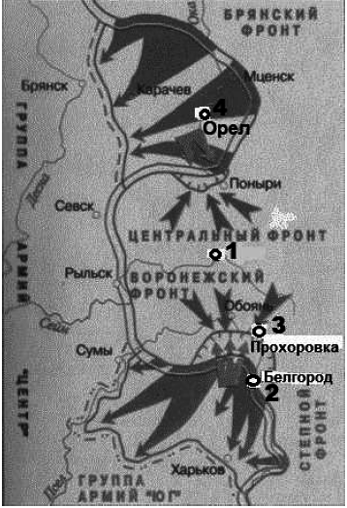

Напишите название города, обозначенного на схеме цифрой «1».
8. Заполните пропуск в следующей фразе: «Изображённое на схеме сражение произошло в тысяча девятьсот сорок ______ году».
9. Какие суждения, относящиеся к событиям, обозначенным на схеме, являются верными? Выберите три суждения из шести предложенных. Запишите в таблицу цифры, под которыми они указаны.
1) В период боевых действий, обозначенных на схеме, в тылу противника проводилась партизанская операция «Рельсовая война».
2) В течение всей битвы осуществлялось наступление Красной Армии.
3) В результате битвы были освобождены города, обозначенные цифрами «2» и «4».
4) Близ населённого пункта, обозначенного цифрой «3», произошло крупнейшее танковое сражение Великой Отечественной войны.
5) Немецкими войсками в этом сражении командовал генерал-фельдмаршал Ф. Паулюс.
6) Битва, события которой обозначены на схеме, проходила на берегах реки Волги.
10. Какие суждения о данном изображении являются верными? Выберите два суждения из пяти предложенных.
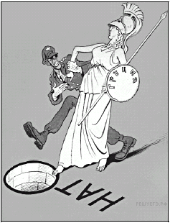 | 1) События, которым посвящена карикатура, произошли после Второй мировой войны.  2) Одну из стран на карикатуре символизирует богиня Афродита.  3) В военный блок, деятельности которого посвящена данная карикатура, в настоящее время входят некоторые страны, ранее бывшие союзными республиками в составе СССР.  4) Военный блок, деятельности которого посвящена данная карикатура, был создан в ответ на создание Организации Варшавского договора.  5) Европейская страна, символически изображённая на карикатуре, долгое время входила в состав Российской империи.

11. Укажите изображение объекта, возвёденного в том же веке, в котором европейская страна, символически изображённая на карикатуре, получила независимость. В ответе запишите цифру, которой это изображение обозначено.
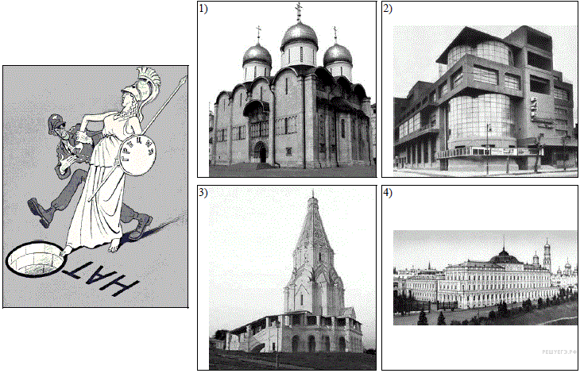

12. Прочтите отрывок из исторического источника и кратко ответьте на вопросы. Ответы предполагают использование информации из источника, а также применение исторических знаний по курсу истории соответствующего периода.
Из статьи маршала С.Ф. Ахромеева
«В целом для Вооруженных Сил в мирное время расходы материальных ресурсов в Афганистане были очень чувствительными. Афганистан обходился дорого. Каждый день войны 40-й армии обходился в 6,0 млн рублей. Кроме того, постоянно всем необходимым надо было снабжать афганские войска. В итоге стране каждый день войны обходился в 10-11 млн рублей.
Война в Афганистане нанесла ущерб авторитету Советских Вооруженных сил. Им была поставлена неправомерная и нереальная задача: военным путем заставить народ, численностью 17 млн человек, подчиниться непопулярному правительству, опирающемуся на советские штыки. Она была непосильна и для армии численностью 75 тысяч человек, увеличенной затем до 108 тысяч... Здравомыслящим людям заранее была очевидна призрачность иллюзий, которые питал кое-кто насчёт того, что воевать советским войскам в Афганистане не потребуется. Они, дескать, будут стоять гарнизонами, защищая революционный режим от попыток его свержения внешними силами, а с внутренними мятежными силами справится афганская армия. Реальная действительность быстро развеяла эти иллюзии. Советским войскам пришлось втянуться в девятилетнюю кровавую авантюру...»

В каком году началась советская военная кампания, о которой говорится в тексте? Укажите фамилию руководителя СССР, при котором она началась, и фамилию руководителя СССР, при котором она окончилась.

